جایگاه وب‌سایت‌های فرهنگی مذهبی در ایران

ایتنا - تحلیل صورت گرفته حاکی از تاثیر بودجه‌های دولتی در رتبه‌بندی وب‌سایت‌های فرهنگی مذهبی است چرا که همین بودجه‌های دولتی باعث عقب ماندن سایر فعالان در این حوزه می‌شود.
بررسی فعالیت وب‌سایت‌های فرهنگی و مذهبی در وب فارسی از عدم تولید محتوای مهم و کاربردی و نیز ضعف سیاستگذاری در این بخش حکایت دارد به نحوی که از میان حدود۵۰۰ وب‌ سایت فارسی موجود، موضوعات فرهنگی و مذهبی تنها حدود یک درصد از این وب‌سایت‌ها
را به خود اختصاص داده‌اند.
به گزارش ایتنا از مهر، امروزه گسترش فرهنگ و تبلیغ ادیان از یک مقوله درون گفتمانی فراتر رفته و براین اساس نیاز است که بسط این دو مقوله مهم مورد توجه قرار گیرد.
در این راستا سرویس آنلاین تحلیلگر به بررسی فعالیت وب‌سایت‌های فرهنگی و مذهبی که هدف آنها بسط و گسترش این دو مقوله هستند پرداخته که این بررسی‌ها نشان می‌دهد میزان وب‌سایت‌های فرهنگی و مذهبی که در میان ۵۰۰ وب‌سایت برتر که توسط کاربران ایرانی مورد بازدید قرار می‌گیرند حدود یک درصد است.
در تحلیل به عمل آمده مشخص شده که این یک درصد شامل ۶ وب‌سایت می‌شوند که یکی از آنها تالار گفتگو و مابقی وب‌سایت‌هایی هستند که با پشتوانه و بودجه دولتی ایجاد شده‌اند.
این در حالی است که تحقیقات صورت گرفته حاکی از آن است که سایت‌هایی که با رویکرد مذهبی و فرهنگی در وب فارسی فعالیت دارند بسیار زیاد هستند با این حال سوال اینجاست که چرا در میان ۵۰۰ وب‌سایت پرطرفدار تنها ۶ وب‌سایت به موضوعات فرهنگی و مذهبی می‌پردازند؟
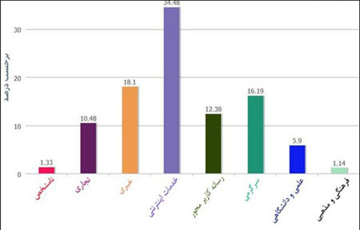

شاید بتوان دلیل اصلی نبود وب‌سایت‌های فرهنگی مذهبی در میان وب‌سایت‌های پرطرفدار را رقیب‌های سرسختی به مانند این ۶ وب‌سایت بیان کرد چرا که این چند وب‌سایت نیاز کاربران را برطرف می‌کنند و دیگر نیازی به وب‌سایت‌های دیگر نیست؛ اما اینگونه نیست و بررسی ها نشان می دهد که در بحث‌های ثقیل و عظیمی مانند فرهنگ و مذهب همواره نیاز به نظرات و گفتگوهای بسیار است.
تحلیل صورت گرفته حاکی از تاثیر بودجه‌های دولتی در رتبه‌بندی وب‌سایت‌های فرهنگی مذهبی است چرا که همین بودجه‌های دولتی باعث عقب ماندن سایر فعالان در این حوزه می‌شود.
از طرفی در فضای فرهنگی و مذهبی تولید محتوا بسیار مهم و کاربردی است و کاربر همواره به دنبال مطلبی تازه می گردد اما فضای وب فارسی در این زمینه هیچ فعالیتی ندارد و از بازنشر مطالب دیگر وب‌سایت‌ها محتوای خود را تامین می‌کند که این نشان از ضعف سیاستگذاری در این بخش از وب‌فارسی است.
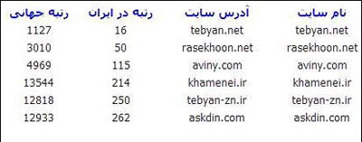
با این وجود حضور یک تالار گفتگو در جمع این ۶ وب‌سایت مطرح باعث خرسندی است چرا که می‌توان نتیجه گرفت تولید محتوا توسط کاربران بیشتر از تولید محتوا توسط یک تیم ثابت و متمرکز مورد مقبولیت و توجه عام قرار می‌گیرد و اگر تولید محتوا در مباحث فرهنگی و مذهبی در وب‌فارسی توسط کاربران صورت گیرد روز به روز با محتوای جدید و تازه برخورد خواهیم کرد که کنجکاوی کاربران برای درک و فهم آن موضوع را بالا می‌برد که تمامی این موارد نیاز به همکاری و سیاستگذاری صحیح مسئولین امر دارد.
در همین حال بررسی‌ها نشان می‌دهد که برخی از وب‌سایت‌های مطرح که در زمینه فعالیت فرهنگی و مذهبی فعالیت می‌کنند به سمت شبکه اجتماعی و تولید محتوا توسط کاربران رفته‌اند اما با این وجود این کافی نیست و همچنان محتوای فرهنگی در وب فارسی مخاطب را راضی نمی‌کند؛ زیرا تولید محتوا هرچند هم باید توسط کاربران تولید شود اما باید هدفمند باشد و اگر اینگونه نباشد بیشتر نوشته‌ها و تولیدات به سمت و سوی دل‌نوشته ها و یادداشت‌های شخصی می‌روند و در تعالی بحث فرهنگی و مذهبی تاثیری ندارند.
در این راستا تولید محتوا توسط کاربران و هدفمند کردن این تولیدات و نیز سیاستگذاری مدون در این زمینه از مهم‌ترین اقدامات در رشد این فعالیت در حوزه وب قلمداد می‌شود.

